博彦科技有限公司
博彦科技总部位于北京市海淀区西二旗软件园二期大厦紧邻百度，腾讯、网易新浪，滴滴等互联网公司；7层独栋大楼；美丽的BU办公区，多功能厅，会议中心，健身房，阅览室，用餐中心。给员工提供了良好的工作环境。目前国内拥有上海，深圳，武汉，成都，西安， 承德，杭州，济宁，大连，广州，台北，苏州等分公司。
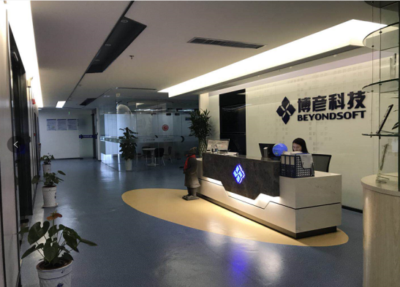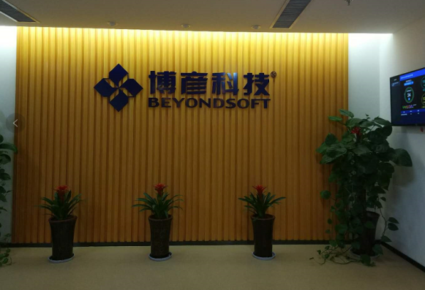
公司介绍——发展进程
1995年-2000年
在北京正式成立，Windows 95 的本地化，与微软展开合作；建立中国首个离岸交付中心。成员:105人。
2012年
深交所成功上市；收购大展集团；部分收购北京网鼎；
成员：7000人
2014年
建立微软苏州外包交付基地；全资收购上海泓智和美国高端商业IT服务公司TPG
北京全球总部大厦落成/苏州博彦成立
2016年-2017年
收购美国1Strategy 70% 股权；博彦多彩数据公司成立
2014-2015年度中国金融业信息技术服务示范企业奖；北美Datacenter Dynamics大奖
招聘岗位：数据运营审核岗岗位职责
- 负责审核来自媒体、社交圈等平台的文本、图片及视频的内容核查；2.对信息有较强的分析能力及敏感度，有较强的风险管控意识；
- 提出切实可行的运营建议；
- 把控数据时效性，有较强的责任心。
岗位要求
- 大专或以上学历。
- 对互联网感兴趣。
- 熟悉基本的办公软件。
实习薪资
底薪1600＋绩效（0-500）；实习期间正常购买保险；表现优异毕业后可转正。实习期综合薪资2800左右，转正后3500–4500。法定节假日加班三倍工资。福利：工作满1年或者上家公司工作连续满一年员工，转正后可享受5天带薪年假。
定期培训：实习生入职即有专业的培训； 工作中丰富的技能培训和知识分享；
拓展活动：丰富的社团活动：瑜伽，篮球，英语角等；
多种多样的团队关怀：户外拓展，CS，漂流，团队聚餐。
根据工作岗位的不同对员工定期进行定制化培训，公司成熟的系统化培训体系使得项目团队的组建快速而高效。
全体员工 | 新员工入职培训  项目专业知识培训  博彦流程培训  时间管理  语言培训
骨干员工 | 度量分析  沟通技巧  质量管理
项目经理 | 人员管理  领导力培训  导师计划
部门经理 | PMP培训  行业研讨会
高级管理人员 | MBA/EMBA 课程
上班时间：正常上班时间早9晚6，各别项目组有时需要倒班，（早班：7：00-15:00，中班15:00-23:00；早7点晚11点打车报销），做五休二。
上班地点：
西安市高新区。
